Вимоги чинного законодавства, обов'язкові для виконання в галузі бджільництва та недопущення можливого отруєння бджіл.

Алгоритм дій при отруєні бджіл.
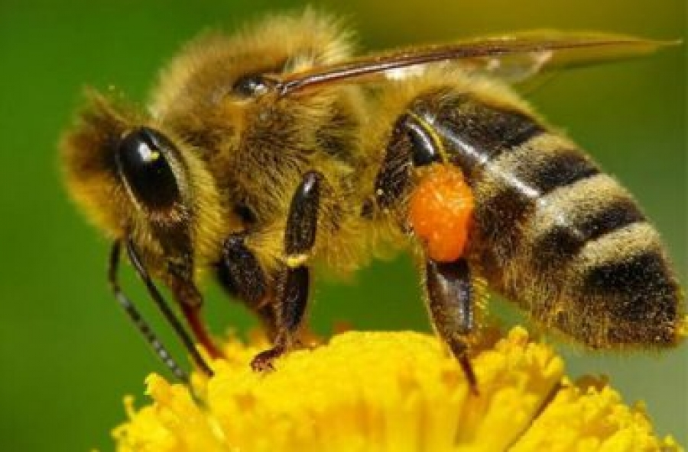
Перелік обов’язкових нормативно-правових актів:
- ЗАКОН УКРАЇНИ «Про бджільництво» (22 лютого 2000 року N 1492-III)
- ІНСТРУКЦІЯ щодо попередження та ліквідації хвороб і отруєнь бджіл (Наказ Головного державного інспектора ветеринарної медицини від 30.01.2001 № 9 Зареєстровано в Міністерстві юстиції України від 12.02.2001 №131/5322)
- ІНСТРУКЦІЯ по профілактиці отруєнь бджіл пестицидами (государственная ветеринарная инспекция Главного управления ветеринарии Государственого агропромышленого комитета СССР от 14.06.1989)
- ПОРЯДОК реєстрації пасіки (наказ Міністерства аграрної політики України і Української академії аграрних наук 20.09.2000 №184/82)
- ПОРЯДОК видачі ветеринарно-санітарного паспорту пасіки (наказ Міністерства аграрної політики України і Української академії аграрних наук 20.09.2000 №184/82)
- ПРАВИЛА відбору зразків патологічного матеріалу, крові, кормів, води та пересилання їх для лабораторного дослідження (затверджених Головним управлінням ветеринарної медицини Мінсільгосппроду України 15.04.1997р. № 15-14/111)

Першочергово, кожна пасіка повинна бути зареєстрована за місцем проживання фізичної особи або за місцем реєстрації юридичної особи у сільських, селищних, міських радах, ОТГ одноразово, у рік заснування пасіки (ч.3 ст.13 Закону України «Про бджільництво», п.п.2,3 Порядку реєстрації пасік, затверджений Наказом Міністерства аграрної політики України і Української академії аграрних наук за №184/82 від 20.09.2000).
На кожну пасіку повинен бути оформлений ветеринарно-санітарний паспорт пасіки(ч.1 ст.13 Закону України «Про бджільництво», п.5 Порядку реєстрації пасік, затверджений Наказом Міністерства аграрної політики України і Української академії аграрних наук за №184/82 від 20.09.2000).
Також існує така вимога закону, як ДЕРЖАВНА РЕЄСТРАЦІЯ ОПЕРАТОРІВ РИНКУ(ст. 25 Закону України «Про основні принципи та вимоги до безпечності та якості харчових продуктів», порядок проведення державної реєстрації потужностей, ведення державного реєстру потужностей операторів ринку та надання інформації з нього заінтересованим суб'єктам затверджений наказом Міністерства аграрної політики та продовольства України 10.02.2016 № 39). Така реєстрація проводиться у міжрайонних, районних, міських управліннях Головного управління Держпродспоживслужби в області безкоштовно, згідно заяви встановленого зразка п 2.1 порядку проведення державної реєстрації потужностей, ведення державного реєстру потужностей операторів ринку та надання інформації з нього заінтересованим суб'єктам. Реєстрація (операторів ринку) необовязкова, якщо пасічник використовує мед та продукти бджільництва для власних потреб без реалізації.
Розміщення пасіки фізичними та юридичними особами здійснюється відповідно до ветеринарно-санітарних правил (ст.15 Закону України «Про бджільництво» п. 1.1 Інструкції щодо попередження та ліквідації хвороб і отруєнь бджіл).
Перевезення (кочівля) бджіл на медозбір та запилення здійснюється відповідно до ветеринарно-санітарних правил за погодженням з власниками або користувачами земельних ділянок, на підставі довідки або ветеринарного свідоцтва на перевезення бджолосімей, виданих державними районними лікарнями ветеринарної медицини (п.3.5. Інструкції щодо попередження та ліквідації хвороб і отруєнь бджіл, затвердженої Наказом Головного державного інспектора ветеринарної медицини України за №9 від 30.01.2001 року).
Власники пасік повинні обов’язково зареєструватись в сільській раді, на території якої вони знаходяться, своєчасно інформувати сільські ради, сусідні господарства про місця перебування своїх пасік на стаціонарі і при перевозках. Ветеринарно-санітарний паспорт пасіки є єдиним документом, що свідчить про реєстрацію пасіки, він підтверджує факт, що власником пасіки є саме ви, а також те, що бджоли на пасіці є здоровими. Також доказом слугує довідка з сільської ради із зазначенням точної адреси та кількості бджолиних сімей.
Профілактика отруєнь бджіл базується на беззаперечному дотриманні вимог ст. 30 Закону України "Про бджільництво" від 2 лютого 2000 N 1492-III ( 1492-14 ), суворому дотриманні регламентацій застосування в навколишньому середовищі токсичних для бджіл речовин.
При отруєнні бджіл пестицидами керуються Інструкцією по профілактиці отруєнь бджіл пестицидами («Инструкция по профилактике отравлений пчел пестицидами» затверджена Всесоюзним виробничо-науковим об'єднанням по агрохімічному обслуговуванню сільського господарства «Союзсельхозхімія» і Головним управлінням ветеринарної медицини Держагропрому СРСР 14.06.1989р.). У цій Інструкції
подані лише основні моменти з профілактики і надання допомоги
постраждалим від отруєння сім'ям бджіл. Згідно неї сільськогосподарські підприємства або фермери зобов’язані повідомити голів органів місцевого самоврядування про обробку не менше ніж за три доби, повідомлення повинно містити наступні дані:
- Територія
- Дата
- Час
- Препарат
- Діюча речовина
- Способи їх застосування.
В свою чергу голови органів місцевого самоврядування повідомляють про заплановану обробку населення та пасічників на підпорядкованій їм території.
Пасічники після такого попередження мають закрити свої вулики на період від доби до п’яти діб (в залежності від рівня токсичності препарату) для того, аби бджоли не отруїлися, оскільки навіть після обробки поле деякий час може бути небезпечним для бджіл.
Відповідно до статті 38 Закону України «Про бджільництво» порушення законодавства в галузі бджільництва тягне за собою дисциплінарну, цивільно-правову або кримінальну відповідальність згідно з Законами України. Відповідальність за порушення законодавства в галузі бджільництва несуть особи, винні у неповідомленні (приховуванні) або наданні неправдивої інформації про виникнення загрози бджолам при застосуванні засобів захисту рослин.
Для запобігання випадків отруєння та загибелі бджіл внаслідок порушення вимог чинного законодавства щодо використання пестицидів та агрохімікатів при обробці посівів сільськогосподарських рослин, нагадуємо про необхідність забезпечення контролю цих питань.

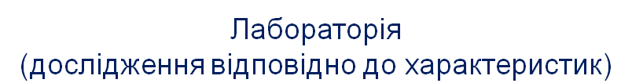

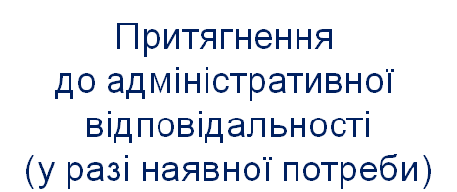

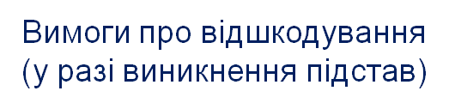

Якщо пасіки не зареєстровані, то юридично їх не існує і у випадку отруєння бджіл, крадіжки, стихійного лиха та ін. довести розмір завданої шкоди неможливо

Головний спеціаліст відділу безпечності
харчових продуктів та ветеринарної медицини
Первомайського міжрайонного управління
Головного управління Держпродспоживслужби
в Миколаївській області Н. ПИСАРЕНКО

